市南区特殊教育
专报
以“海豚音疗课程”开启自闭症的康复之路
3月31日，在第九个“世界自闭症日”（4月2日）来临之际，青岛三江学校组织全体师生和助教家长来到青岛极地海洋世界，展开学校海豚音疗课程，探索开启自闭症学生封闭世界的新途径。
此项课程由市南区教体局拨付专项资金支持，以学校“康教结合”总实验项目为统领，由六项子课题之一的心理子课题组主持设计开发，学校“崔秀玲心理工作室”具体负责课程的解析与引导，通过和青岛极地海洋世界合作，定期在青岛极地海洋世界开设课程。
研究发现，海豚所发出的超声波声音通常是2000赫兹至10万赫兹等多种波长的高频超声波，这种超声波对自闭症患儿的大脑有激活作用。特别是海豚在患儿头部近距离发出叫声时，能对患儿头部产生强烈的冲击和刺激，进而激活患儿处于“休眠”状态的神经细胞，对自闭症儿童有较好的辅助治疗效果。国外乃至国内山东、深圳等地都有用海豚治愈自闭症的成功病例。
“海豚音疗课程”力求通过外形和蔼可亲的海豚，使自闭症儿童产生兴奋感、放松感，激活学生的神经细胞，放弃对环境的警惕与封闭，尝试打开他们封闭的世界，结合心理疏导、沙盘辅导，使课程能最大可能发挥康复教育作用，用“海豚音疗课程”为自闭症的康复开启一条可行之路。同时， 组织学生外出学习本身就是为学生创设融入社会的学习机会，对学生社会生活能力的培养是一种有效的激发，为走入社会打下坚实的基础。
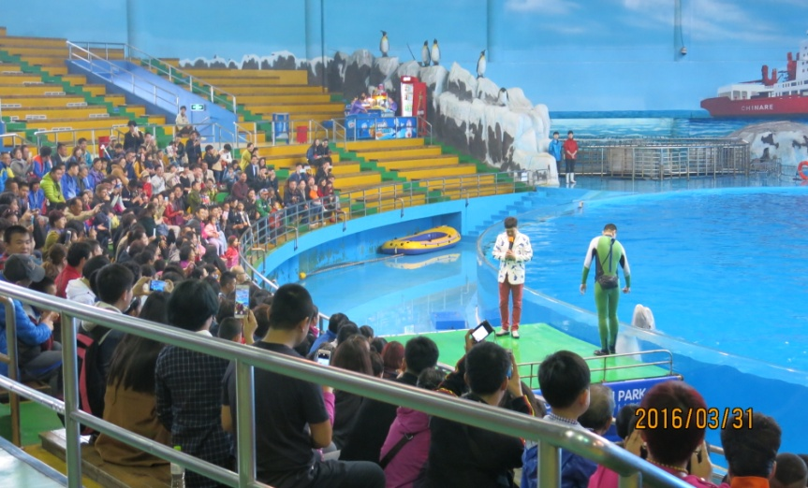

瞧，同学们正在与可爱的海豚亲密接触
（崔秀玲撰稿）

